Логотип газеты в этом номере отсутствует в знак скорби.
№ 14
апрель
2018 г.

Газета Муниципального бюджетного общеобразовательного учреждения
«Средняя общеобразовательная школа № 5 г.Железноводска»
ПОЖАР. БОЛЬ ВСЕГО НАРОДА
Трагедия в сибирском городе Кемерово - главная новость конца марта. 25 марта в центре города загорелся торгово-развлекательный центр «Зимняя вишня», в котором на момент возгорания находились несколько сотен человек. В результате пожара пострадали 79 человек, в том числе 41 ребенок.
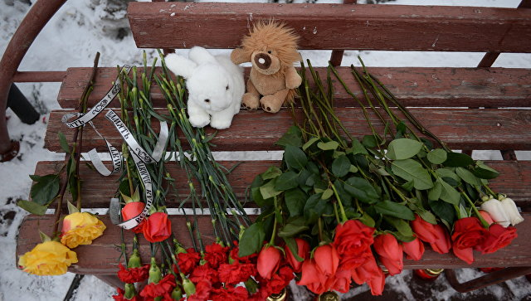
Кто виноват? Разбирается следственный комитет России, но эта трагедия ещё раз нам напоминает о том, что нужно быть бдительными и не относиться халатно к простым правилам безопасности.
Кемеровский пожар стал одним из крупнейших на территории России за последние 100 лет. Большее количество жертв было зафиксировано только во время пожара в пермском ночном клубе «Хромая лошадь» в 2009 году. Трагедия в Кемерово не оставила равнодушными россиян. Наверно, в большей степени виноваты чья-то безнравственность и русский «авось».
Мы хотим жить в прекрасной стране, с правильными законами, но нужно понимать, что основы будущего создаются нравственным благополучием народа. Нравственность – это жизнь по законам совести. Эти же законы не позволяют пройти мимо чужой беды. В числе людей, готовых сделать свой собственный вклад в общее дело, - дети, принявшие правильное решение в ответственный момент, точнее при пожаре. Эти ребята стали героями.
Несомненным героем является восьмилетний ученик Сердобской школы, Пензенской области-Никита Копылов. Когда в жилом доме загорелся газовый котел, а дети были одни, старший брат спас от пожара своих младших сестер и брата. Случилось это не так уж и давно — 21-ого января.
Никиту и маленького брата разбудили сестры, которые почувствовали едкий запах. Мальчик, заметив дым, начал одевать младших членов семьи, и они все вместе отправились к соседям. Времени собираться не было, и дети вышли на улицу в домашней одежде.
В школе было проведено собрание, где сотрудники МЧС в торжественной обстановке вручили Никите школьные принадлежности, заменившие те, что сгорели при пожаре.
Не менее важным и героическим считается поступок четырнадцатилетнего школьника Кобычева Максима. В поселке Зельвено Амурской области поздним вечером в частном доме вспыхнул пожар. Но обнаружен он был, когда из окон горящего дома повалил густой дым. До приезда пожарных жители сами принялись тушить очаг возгорания, среди них был и наш герой. Узнав о том, что в здании есть люди, он проник в дом и вытащил женщину-инвалида, а затем вернулся несмотря на то, что в любой момент строение могло обрушится помог выбраться пожилому мужчине.
Когда я читала подробности о произошедшем в Кемерово, то узнала: во время бедствия взрослые люди, беспокоясь лишь о собственной жизни расталкивали беспомощных детей для того, чтобы выбраться из охваченным пламенем здания.
Сущность человека, его истинное лицо проявляется в экстремальных ситуациях. Только сильные люди с большой и чистой душой способны совершить подвиг.
Екатерина Олейникова

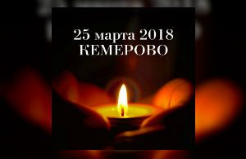
Людмила Коротких 26 мар 2018 в 22:56
Дым над Кемерово - дым над всей Россией
Сломался мир. Его не починить
И не вернуть ничем родного сына
И в школу детям больше не ходить...

Темнеет. Смог. Удушье и незнанье
Закрыты двери в двор и со двора
Из окон жизнь летит... покинув здание
Так не начавшись кончилась весна ...

Гражданином быть обязан!
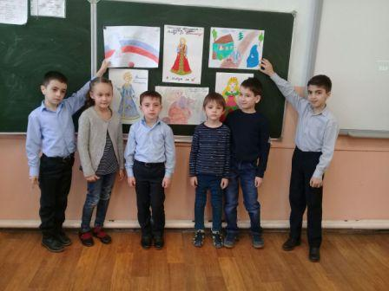
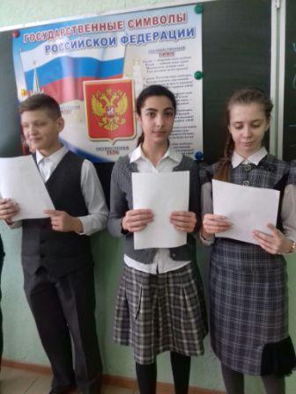
Что такое гражданский долг? На протяжении существования человечества происходит с совершенствование социальных отношений, ведь мы живём не сами по себе, а в окружении других людей. Своё личное восприятие мира мы соотносим с общепринятыми нормами, которые складывались тысячелетиями. Мы ощущаем себя гражданами одного сообщества.
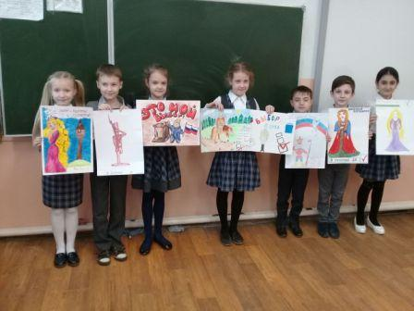
Быть гражданином – значит пользоваться своими правами и выполнять свои обязанности. Все эти права и обязанности определены законами государства, под юрисдикцией которого находится гражданин.
Одно из прав - право избирать и быть избранными. Выборы – это очень ответственное дело, ведь выбирая, ты определяешь жизнь государства на несколько лет. Наше будущее зависит от нашего выбора. Значит, выбирать – дело ответственное и этому нужно учиться. Наша школа стала участницей всероссийской акции «Я – гражданин», которая стартовала 22 января. В рамках акции были проведены классные часы, деловые игры, конкурсы рисунков и плакатов. Сегодня мы играем – завтра от нашего выбора зависит будущее страны.
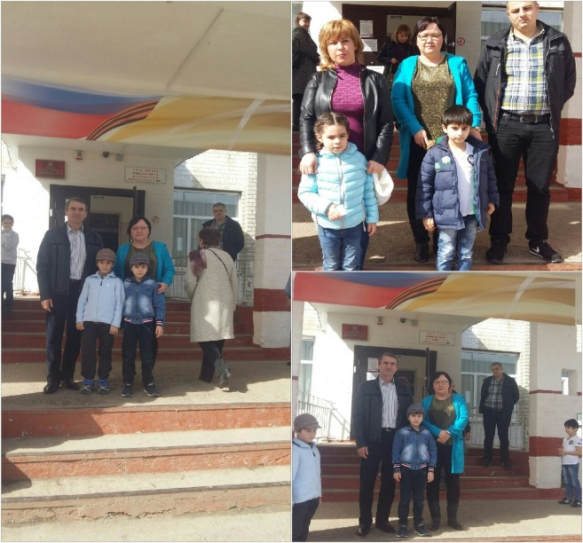
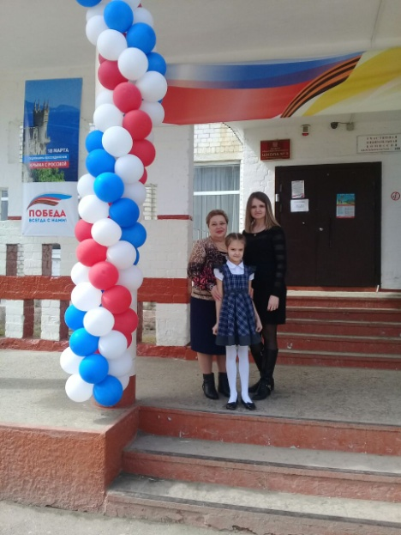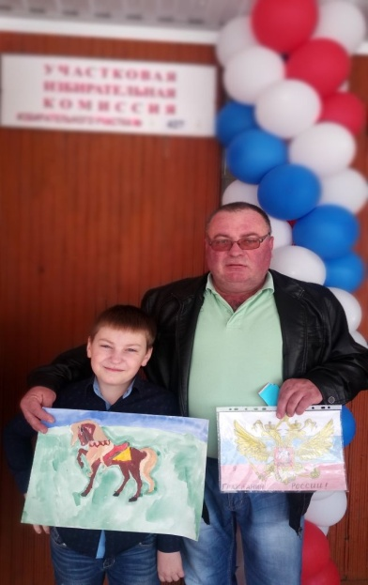

Уже второй месяц весны, но всё еще прохладно, хотя и выдаются такие тёплые деньки,
что сразу вспоминаешь лето. Но впереди – самая ответственная четверть. Апрель – месяц
напряжённой работы: проверочные работы, экзамены, исправление оценок, а солнце всё
теплее и теплее, так будет хотеться полениться, погулять с друзьями… Итак, берём себя в руки!
Приступаем! Но всё-таки один день ещё можно отдохнуть, пошутить, ведь 1 апреля — День смеха.
А что вы знаете об этом празднике?
Самой известной фразой является: "Первое апреля - никому не верю", это день, когда
принято разыгрывать родных, друзей, подшучивать друг над другом, придумывая различные
розыгрыши.
По одной из версий, возникновение традиции разыгрывать и веселиться первого апреля появилась
потому, что люди пытались задобрить весеннее непостоянное поведение природы шутками.
В России первоапрельские шутки появились в начале восемнадцатого века. В 1700 году владелец
труппы фокусников объявил московским жителям, что влезет в обыкновенную бутылку.
В театр пришло огромное количество людей, ожидавших обещанного, но когда занавес поднялся,
публика увидела на сцене бутылку с надписью "первое апреля".
Александр Сергеевич Пушкин описывал первоапрельские розыгрыши:
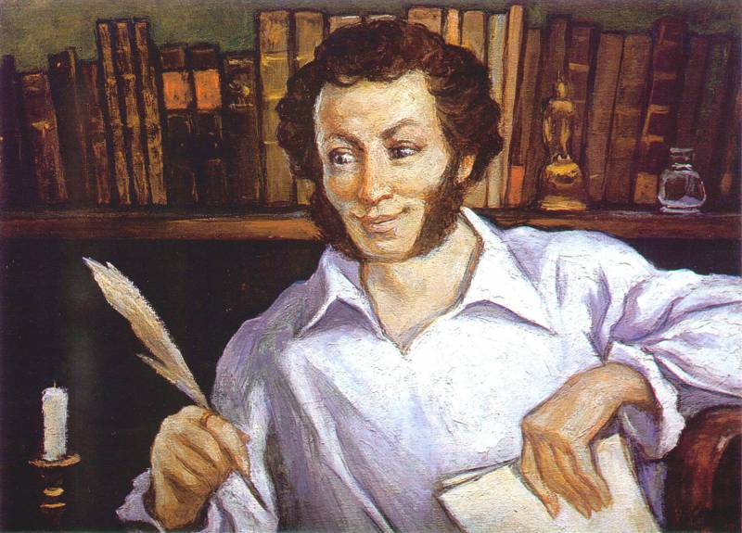
Брови царь нахмуря,
Говорил: «Вчера
Повалила буря
Памятник Петра».
Тот перепугался.
«Я не знал!.. Ужель?» —
Царь расхохотался.
«Первый, брат, апрель!»

Традиция разыгрывать не утратила своей значимости до сегодняшнего дня, люди все так же
пытаются шутить над своими близкими, друзьями. На это нельзя обижаться, так как смех делает
жизнь насыщенней, ярче.
Ну, что же, на такой ноте приступаем к 4 тетверти.Кстати, не забудьте о праздниках в апреле:
12 апреля — Всемирный день авиации и космонавтики
22 апреля — День Земли
23 апреля — Международный день книги
Екатерина Олейникова

Над номером работали:
Редактор газеты: Екатерина Олейникова
Фотографии наших корреспондентов
Руководитель проекта: учитель русского языка и литературы Колпакова Л.П.

Адрес: г. Железноводск, пос. Иноземцево, ул. Свердлова, 15

